WC- 55 数显型智能式温度控制器
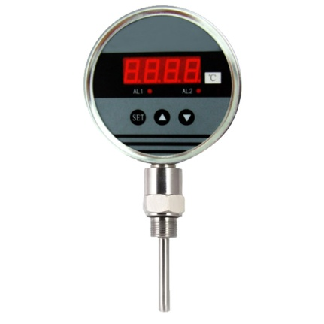
概 述
WC55智能温度控制器是集温度测量、显示、输出、控制于一体的智能数显温度测控产品。该产品为全电子结构，前端采用温度传感器输出信号由高精度，有高精度的A/D转换器转换成微处理器可以处理的数字信号，可输出路两路开关量。
该智能数字温度控制器使用灵活，操作简单，调试容易，安全可靠。广泛应用于水电，自来水，石油,化工,机械等行业，对戒指的温度进行测量现实和控制。
特 点

四位LED显示当前温度，无示值误差;
外壳设有节点动作发光二极管，便于观察；
两路控制点现场设定可以设置高低温度报警点，操作简便，使用灵活；
两路开关量输出，带载能力强（250VAC 3A）；
采用高精度温度传感器，比机械温度开关精度高，迟滞小，响应快，稳定可靠；
采用高精度AD和高述微处理器，全数字化设计；
调节无死区，可以在整个量程范围内任意设定动作温度点。

控制范围: -50~~150℃
控制精度: 0.2% , 0.5%
稳 定 性: ≤±0.2%/年
显示精度: ±0.1%FS
显示方式: 4位数码管+2个LED灯
显示范围: -1999~ 9999
电源范围: 24VDC或220VAC
电源影响: ≤±0.1%FS
输出模式: 两路开关量+ 一路模拟量（可选）
输出形式: 继电器
负载容量: 250V3A
响应时间: <30ms
环境温度: -20℃~70℃
相对湿度: ≤80%
安装螺纹: 可选

外观尺寸
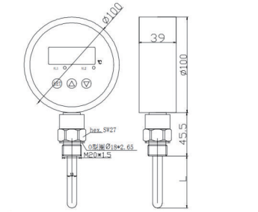

选型表
WC55 温度控制器
 | 量程 | 范围：-50～150℃
 | [0～X] | X:实际量程
 |  | 代号 | 信号输出 |  |  | 代号
 |  | S1 | 2路开关量(PNP)+4～20mADC |  |  | S5
 |  | S2 | 2路开关 |  |  | S6
 |  |  | 代号 | 附件功能 |  | S7
 |  |  | M1 | LED数显表头
 |  |  | C1 | M20×1.5外螺纹接口
 |  |  | C4 | G1/4外螺纹接口
 |  |  | C3 | 客户定制过程连接
 |  |  |  | 代号 |  | 插深,单位:mm
 |  |  |  | L(X) |  | X:实际出深
WC55-101 | [0～100] | S1 | M1C4 | L(100) |  | 完整型号规格

注意事项
- 收到产品后，请检查包装及外形是否完好，并核对型号和规格是否与您选购的产品相符。
- 通电之前请务必检查供电电压是否正确，连线是否正确。因为连续错误导致的产品烧坏或负载产品损坏，公司不保修。
- 请勿带电安装！
- 在安装过程中，使用六角扳手，不得强力安装或者拆卸。否则容易损坏产品，特别是安装螺纹和壳体。
5.出现非正常现象，除非具备产品调节设备和技能，否则请将产品联系我公司售后技术人员。是否有可选项、 附件漏选。

